INFORMACIÓN TÉCNICA SÉRUM PARA LABIOS

- Technical specifications / Especificaciones técnicas:

PROPIEDADES ORGANOLEPTICAS – FISICOQUIMICAS.

ANÁLISIS | ESPECIFICACIONES
ASPECTO | Líquido aceitoso y viscoso
COLOR | Característico de cada variedad
OLOR | Característico
GRAVEDAD ESPECÍFICA | 0.8000-1.0000
VISCOSIDAD (cP) | 20000-100000

- Pruebas Microbiológicas (Según la Resolución 2120 de 2019)

ANÁLISIS | ESPECIFICACIONES
MESOFILOS AEROBIOS | < 5.000 UFC / g
E.Coli/ Coliformes totales | AUSENCIA
Pseudomona aeruginosa | AUSENCIA
Staphylococcus aureus | AUSENCIA

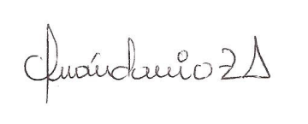

Iván Dario Zapata Acosta
Director Técnico
Registro profesional 01445320608031459.
E-mail: dir.tecnica@samycosmetics.com

